保護者各位
千葉市こども企画課

「こども・若者市役所（CCFC）」について（ご案内）

現在、千葉市では、こども・若者の声をまちづくりに反映させるこどもの参画事業に取り組んでいます。
「こども・若者市役所」とは、平成28年度に市内の高校生を対象に行った選挙の結果、選ばれた施策であり、こども・若者の意見を市政に反映させるために、こども・若者が主体的となって活動する組織です。
平成29年度から高校生や大学生が中心となって、継続的に地域の課題を解決するための取組みなどを行っており、この度、令和3年度の参加者を募集いたします。
お子様のご参加を希望される場合は、申し込みフォームから申込みいただくか、下記の申込書に必要事項をご記入いただき、こども企画課宛てに郵便又はFAXでご送付ください。
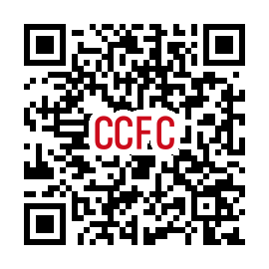
記
１ 開催期間 令和3年4月から翌年３月まで（月１回程度）
２ 開催場所 市内各大学
↑申し込みフォームはこちらから
３ その他
（１）本事業は、千葉市と委託先である淑徳大学で運営します。
（２）ワークショップの開催日時及び場所は、表面に記載のとおり予定しています。変更になる場合には、WEB・メール・LINE等にてお知らせします。
（３）ワークショップのほかに、年度内に開催を予定している「こども・若者サミット」での成果発表や、学生の企画により催し物を行う場合があります。
（４）ワークショップの出欠等の連絡は、委託先とお子様で、メール又はLINEのグループトークで行います。（ご希望があれば、ワークショップ開催の際に、保護者の方へも別途ご連絡いたします。）
（５）写真や動画をインターネットサイトや広報等に掲載することがあります。予めご了承ください。
（６）未成年のお子様が参加される場合には、別途ご案内する同意書をご提出いただきます。

お問い合わせ：千葉市こども企画課（宮内・野村・木崎）
〒260-8722 千葉市中央区千葉港1番１号
電話 043-245-5673 FAX 043-245-5547
メール sankaku@city.chiba.lg.jp
【参加申込書】
参加者氏名 |  | ふりがな
学校名 |  |  |  | 学年 | 年
電話番号
メールアドレス
本件のご連絡は、「info@ccfc2017.net」又は「sankaku@city.chiba.lg.jp」からお送りしますので、メールフィルター等の設定をお願いします。

